Исследовательская работа
по теме:
«Капелька лесов России»
(заказник Бунинский лес)

Направление: естественно-научное

Выполнила:
Валиева Ильнара Ильфаковна
учащаяся 9 класса
филиала МАОУ СОШ № 5 – СОШ № 4 р.п.Приютово

Руководитель:
Валиева Ирина Сагиловна –
Заместитель директора по УВР,
учитель географии, филиала МАОУ СОШ № 5 – СОШ № 4 р.п.Приютово

Оглавление
- Введение………………………………………………………………………3
- Основная часть. Физико–географическое положение Белебеевского района………………………………………………………………………………...4
  - Рельеф, геологическое строение и природные ландшафты……………...4-5
  - Климатические особенности…………………………………………………5
  - Растительный и животный мир……………………………………………5-6
  - Водные экосистемы…………………………………………………………..6
  - Лесные ресурсы…………………………………………………………….6-7
  - Заказники и памятники природы……………………………………………7
  - Бунинский лес……………………………………………………………..7-14
- Заключение…………………………………………………………………… 15
- Список использованной литературы………………………………………… 16

Введение
На восточной окраине величайшей в мире Русской равнины, перед самым седым Уралом - небольшая коричневая крапинка. Это - Белебеевская возвышенность, органическая часть родной земли башкирской - «берёзового листка» великой России, «питающегося соком матери своей». Горы Белебеевской возвышенности насыщены зелёным цветом. Огромное пространство, наполненное зеленью живой природы, - главное зрительное ощущение, которое остаётся в памяти на всю жизнь. Природы, давно освоенной, неиссякаемая мощь которой вызывает чувство гордости, особенно если ты здесь рождён или живёшь.
Природа щедро наградила благодатную Белебеевскую землю неброской, но гармоничной красотой. Край берёзовых рощ и чистых родников, цветущий край, благословенный… Так образно и любовно называют белебеевцы этот живописный уголок юго-западной части Башкортостана. На севере района простираются массивы изумрудных хвойных и широколиственных лесов, по долинам рек – обширные пойменные луга. На юге светлые участки березняков и дубрав перемеживаются с башкирскими степями.
С целью сохранения природы нашей местности и обеспечения воспроизводства всех природных компонентов, поддержания общего экологического баланса в районе, учитывая важную природоохранную роль уникальных островков естественных сосновых насаждений, было принято постановление о создании природного заказника «Бунинский лес» в Белебеевском районе. На его территории находятся самый красивый сосновый бор с многовековыми деревьями, липняки, дубняки, луга и каменистые степи. Этот уголок природы и стал объектом нашего исследования.
Объект исследования: природный заказник «Бунинский лес».
Предмет исследования: вода родника «Гремучий ключ».
Цель: познакомиться с историко-географической характеристикой заказника «Бунинский лес».
Задачи:
- Выяснить исторический аспект названия заказника;
- Определить физико-географическое положение леса;
- Исследовать экологическое состояние воды родника «Гремучий ключ».
Актуальность исследования заключается в том, что заказник «Бунинский лес» подлежит охране и защите с целью обеспечения сохранности памятников природы на уровне, отвечающем экологическим и природоохранным требованиям.

Физико – географические условия Белебеевского района
  - Рельеф, геологическое строение и природные ландшафты
Белебеевский район расположен на южном Урале, в самом центре Евразии, на Бугульминско-Белебеевской возвышенности, находящейся на востоке великой Русской равнины. Рельеф увалистый, с глубоко врезанными долинами рек. С интенсивным поднятием возвышенности, сложенной породами различной твёрдости, связаны особенности рельефа. Поверхность слагается исключительно из глин, песчаников, мергелей, известняков и доломитов. Сама возвышенность, если взглянуть на неё с поднебесной высоты, представляет собой типичное плато, подобное Уфимскому или Зилаирскому, местами ограниченное крутыми южными и юго-западными склонами. Белебеевская возвышенность образовалась в результате поднятия двух сводов кристаллического фундамента Русской платформы вместе с толщей накопившихся осадочных пород в конце третичного и начале четвертичного периодов. Поднятие возвышенности ещё не прекратилось, что подтверждается углублением русел рек, а также нарушениями в профиле и высоте речных террас. Абсолютная величина «роста» возвышенности составляет 0,4-0,5 сантиметров в год. Расчленение Белебеевской возвышенности чрезвычайно своеобразно. Наиболее резко оно выражено по периферии возвышенности и несколько меньше в центральной части, где она имеет до сих пор платообразный характер. И это служит основанием для сохранения за нею часто употребляемого названия Белебеевского плато. Происхождение рельефа Белебеевской возвышенности чисто эрозионное. Оно непосредственно связано с размывающим действием вод атмосферных осадков с момента обособления возвышенности в конце третичного времени. По природным ландшафтам Белебеевская возвышенность – часть Высокого Заволжья и входит в зону лесостепи, где участки широколиственных и широколиственно - сосновых лесов перемеживаются с открытыми пространствами былых, ныне распаханных степей. Лишь в наиболее засушливой части островки лесов из дуба, липы, клёна сменяются разнотравной, ковыльной степной растительностью. Особенности рельефа отнесли леса к категории равнинных.
Основной фон почвенных образований данной местности слагается из чернозёмовидных и чернозёмных почв различной мощности, тучности и щёлочности, часто карбонатных. Такие почвы, если они заняты древесной растительностью, деградированы и стоят на грани между чернозёмами и серыми лесными почвами. Лесом заняты в основном почвы из категории серых лесных почв. По своему механическому составу в основном почвы среднесуглинистые. В северной части преобладают серые, оподзоленные лесные почвы, в южной – тёмно – серые, слабо оподзоленные. Сложная комбинация самых разнообразных природных факторов составляет своеобразие Белебеевского района. У нас всё переплелось: тайга и степь, горы и равнины, север и юг, Европа и Азия… Природа щедро наградила наш край неброской, но гармоничной красотой. Цветущий край, благословенный.… Так образно и любовно называют белебеевцы этот живописный уголок юго-западной части Башкортостана. На севере района простираются массивы изумрудных хвойных и широколиственных лесов, по долинам рек – обширные пойменные леса. На юге светлые участки березняков и дубрав перемеживаются с башкирскими степями. В районе можно встретить все типы ландшафта европейской части страны.
2.2 Климатические особенности
Климат Белебеевского района континентальный, неустойчивый и умеренно увлажнённый. Характерными для него являются повышенные местные температуры, возможные засухи и суховейные ветры, частые снежные метели, неустойчивость погоды по временам года, резкие колебания суточного и годового хода температуры. Средняя температура воздуха составляет января – 15С, средняя температура июля + 18,5С. В год выпадает 450 – 500 мм осадков. Летом бывают ливни с грозами, часто случаются засухи. Зимой наблюдаются два типа погоды: морозная, малооблачная, безветренная или со слабым ветром и мягкая облачная погода с ветрами и снегопадами. Относительная влажность в среднем за год составляет 70%. В течение года преобладают южный и юго-западный ветры. Местные различия в климате Белебеевской возвышенности определяются, с одной стороны, расположением её территории в глубине материка, с другой – разновысоким характером устройства её поверхности.
2.3 Растительный и животный мир
Растительный и животный мир лесостепной зоны Белебеевского района уникален, разнообразен и богат. Сосновые леса, представленные здесь широко – и мелколиственными лесами имеют большое ландшафтообразующее и эстетическое значение. Естественные сосняки по своему характеру и флористическому составу очень близки с горными светло – хвойными лесами Урала. Характерная особенность растительности в том, что эти леса продвигаются далеко на юг, в полосу степи, что не могло не отразиться на их видовом составе. Действительно, в травяном пологе этих лесов значительное место занимают лугостепные и степные виды. Лесные виды растений (типчак, пырей) мирно уживаются со степными (шалфей, горицвет). Здесь доминируют сосняки, относящиеся к группе злаковых, разнотравных и реже липовых, лещиновых и дубовых типов. Всего в районе произрастают 23 вида древесных растений. Леса района относятся преимущественно к защитным. Существующее разделение лесов в лесхозе по группам и категориям защитности соответствует лесорастительным, современным экологическим условиям. В Белебеевском районе распространены осинники, липняки, дубо–липняки, липо–дубняки и кустарниковые леса. В подлеске преобладают лещина, бересклет бородавчатый, жимолость лесная, калина, рябина и черёмуха, встречается и волчье лыко.
В лугах растут ежа сборная, тимофеевка луговая, кровохлёбка лекарственная, горошек мышиный, клевер луговой, чина луговая, а на низинных лугах – гравилат речной, лабазник вязолистный. В районе сеть болотистые луга с осокой полосатой, тростником обыкновенным, ситником Жерарда. На территории края выявлено 490 видов цветковых растений. Наибольшим видовым разнообразием отличаются семейства астроцветных, мятликовых, капустоцветных, зонтичных, розоцветных, бобовых. Довольно много растений из семейства ивовых, гречишных, гераниевых, фиалковых, буравчиковых, лютиковых. Перечисленные семейства включают до 330 видов, что составляет 71% от всей флоры Белебеевского района. Есть в нашем районе места, где растительный мир сохранился таким, каким он был десятки миллионов лет назад. Природа сберегла для нас эти реликты.
В Белебеевском районе обитают представители 15 типов животного царства. Куда бы мы ни пошли – всюду встретим животных. Они обитают в почве, под опавшими листьями, под корой деревьев, в траве и лесу, в водоёмах от самых крохотных до больших озёр и рек, в деревнях и городах. Фауна района представлена большим количеством насекомых, земноводных, рыб, пресмыкающихся, птиц и зверей.23 вида млекопитающих водится в районе (в Башкортостане – 77). Они играют ведущую роль в природных сообществах. Наиболее часто встречающиеся представители: ёж обыкновенный, крот обыкновенный, заяц - беляк и заяц – русак, белка обыкновенная, сурок степной, суслики (большой и малый), речной бобёр, выдра, волки, лисы, горностай, хорёк, барсук, куница, лось, косуля, кабан, глухарь, тетерев, рябчик и др.
2.4 Водные экосистемы.
Город и район богаты пресными водоисточниками. Берут начало и протекают по Белебеевскому району реки Усень и Ря и их многочисленные притоки. Вода для бытовых нужд белебеевцев выкачивается из 54 скважин, 11 родников, до употребления населением проходит очистку ультрафиолетом. Всего в районе 296 рек и речушек общей протяженностью 690 километров. Особое богатство земли белебеевской – 16 прудов, 7 небольших болот и 101 родник. Водные источники в черте города Белебея носят поэтические названия – Тёплый ключ, Солдатский ключ, Гремучий ключ, Лазурный ключ, Святой ключ… И вода одного вкуснее и целебнее другого!
2.5 Лесные ресурсы
Леса Белебеевского района представляют собой большое национальное богатство республики. Лесные массивы выполняют не только агрономическую, водорегулирующую, почвозащитную и барьерную роль, они являются и лечебно – климатическим и социальным фактором. Природа неоценима красотой своих лесных пейзажей. Одеты изумрудными сосняками крутосклоны, величественные дубравы, незабываемые уголки, где холмы чередуются с долинами неглубоких, но полноводных рек, - всё это характерно для лесных пейзажей Белебеевской земли. Судьбы лесов сложились по – разному, в зависимости от того, в чьих руках они находились. До Великой Октябрьской Социалистической революции часть их принадлежала казне, другая часть находилась в помещичьих землевладениях, а отдельные урочища – в общем пользовании. Все леса, например, расположенные на территории нынешнего Белебеевского лесхоза, до 1866 года разделялись на две категории: частновладельческие (помещиков) и общественные, принадлежащие башкирам – вотчинникам и сельским обществам. После декрета 1917 года о национализации лесов, все они были объединены в лесной фонд. Белебеевский лесхоз организован в 1936 году на базе Белебеевского леспромхоза. Территория лесхоза занимает среднюю часть Белебеевской возвышенности, представляющий ряд плоских или слабоволнистых равнин с отдельными возвышенными точками. Зелёный щит нашего района сохраняется и приумножается заботливыми руками лесников. Согласно Лесному кодексу, леса подлежат охране и защите в целях обеспечения их сохранности на уровне, отвечающем экологическим и социально – экономическим требованиям. В целях сохранения и обеспечения воспроизводства всех природных компонентов, поддержания общего экологического баланса в районе, учитывая важную природоохранную роль и неоценимые рекреационное, эстетическое и историческое значение уникальных островков естественных сосновых насаждений, было принято постановление о необходимости создания в Белебеевском районе государственных природных заказников.
2.6 Заказники и памятники природы
На территории района располагается 3 заказника по охране лекарственных растений; 10 памятников природы; 4 микрозаказника;2 государственных заказника: Усеньивановский и Бунинский лес. Памятники природы в основном находятся на территориях заказников. Усеньивановский государственный природный заказник организован 28 февраля 1991 года в целях сохранения средовоспроизводящих свойств лесов, обеспечения общего экологического баланса в районе. Он располагается между сёлами и деревнями Усень – Ивановское, Чермасан, Кидрячёво Метевбаш, на землях Метевбашевского и Усеньивановского лесничеств общей площадью 12 тысяч гектаров. Заказник «Бунинский лес» создан в январе 1997 года с введением особого режима пользования общей площадью 1200 гектаров. В заказник вошли кварталы №85-93. Здесь запрещены рубки главного пользования по хвойному хозяйству и ведение какой-либо охоты, установлены информационные, указательные и предупредительные аншлаги на природоохранную тематику.
Цель заказника – сохранить естественную природу на Бугульминско – Белебеевской возвышенности.
2.7 Бунинский лес.
Бунинский лес – ботанический заказник, который находится на Мартыновской горе в 2-х километрах от деревни Мартыново. (Приложение 1) До недавнего времени заказник «Бунинский лес» назывался Мартыновским. Но решением главы Администрации Белебеевского района Республики Башкортостан от 8 января 1997 года было принято постановление о создании природного заказника «Бунинский лес» в Белебеевском районе. (Приложение 2). Откуда пошло название этого леса? (Приложение3) История семьи Буниных сохранилась в памяти местных жителей деревень Илькино и Свобода (Бунин хутор). Этот хутор и Бунинский лес связаны между собой далеким прошлым. Из воспоминаний местного жителя участника Финской и Великой Отечественной войны Иванова Георгия Тимофеевича: «Я родился и вырос в деревне Илькино. О помещике Бунине немного знаю, потому что мне тогда было 12 лет. В начале 19 века он арендовал участок земли под мельницу, восточнее нынешней фермы. Затем захватил хорошие земли и основал своё поместье около речки. Первых местных жителей согнал в другую часть деревни, ныне улица Центральная. Одну часть деревни заселил крепостными из Белоруссии. Дом Буниных был большой, деревянный, с 12 трубами. По характеру помещик был строгий и своенравный. Никто не мог без его разрешения заходить во владения. В то же время Бунин был щедрый. Для местной детворы был праздник, когда он приезжал в своё имение. Дети любили встречать барина за околицей, потому что он раздавал им деньги и конфеты. С начала Великой Октябрьской социалистической революции помещик Бунин всё бросил и уехал. В 20-е годы его имение подожгли. Но жители деревни Илькино до сих пор называют участки земли, принадлежавшие ему, старыми названиями: Барский лес, Барское поле, Аннушкин сад. В его владениях были и другие земли Белебеевского уезда. Ему принадлежали огромные земельные участки от деревни Мартыново до деревни Свобода (бывший Бунин хутор).
Мои исследования привели меня в Бунин хутор. (Приложение 4) Я встретилась с местной жительницей Галиной Черной. Из её детских воспоминаний: «Мама рассказывала, что Бунин был очень состоятельным человеком и владел большими участками земли вокруг хутора. У него были луга, пашни и лесные угодья». В ходе беседы Галина Черная показала мне место, на котором до сих пор возвышаются величественные сосны – хранители истории усадьбы помещика Бунина. (Приложение 5) Предположительно, по словам местных жителей, эта сосна была посажена самим помещиком. Грациозность и стройность дерева была повреждена ударом молнии. В таком виде она и по сей день растет на том же месте.
Первую задачу своей исследовательской работы я выполнила: выяснила происхождение названия Бунинский лес.
Теперь перехожу к решению второй задачи – когда, и с какой целью было принято постановление о создании природного заказника «Бунинский лес» в Белебеевском районе.
Бунинский лес можно рассмотреть с нескольких ракурсов: Святой источник, Гремучий ключ, сосновый бор с многовековыми деревьями и редкими животными и растениями. На половине пути от Приютово до Белебея есть крутой спуск вправо и вашему взору открывается великолепный пейзаж: слева - смешанный лес, спереди — равнинный простор с зелеными лугами и хлебной нивой. (Приложение 6)
У самого подножия Мартыновской горы протекает небольшая речка Шарлама. Недалеко от неё находится источник, о котором знают немногие. Красота окружающей природы, родниковая вода привлекают внимание многих людей, которые идут сюда за исцелением, они хотят прикоснуться к святыне многих верующих. Святая вода вершит свои чудеса. А родник с нами или без нас продолжает денно и нощно петь свою бесконечную песню. Об источнике мы узнали от Лапина Дмитрия Александровича, певчего церковного хора при церкви посёлка Приютово: «Источник освящен в честь Тихвинской иконы Божией матери. Уже много лет подряд в день празднования иконы «Божией Матери Тихвинской» (9 июля) прихожане вместе со священниками, настоятельницей монастыря игуменьей Евтропией и сестрами идут крёстным ходом от храма поселка Приютово до источника, преодолевая путь, равный 17 километрам. В этот день в источнике служится акафист Божией матери и водосвятный молебен. Затем люди набирают святую воду и обливаются ею. Здесь же оборудована специальная купальня. Матушка Евтропия говорит: «Места тут необычайной красоты, я бы сказала, отмеченные Богом. Наличие святого источника придает всему, что окружает нас, особую благодать».
В нескольких шагах от источника я увидела берёзу, обвешанную украшениями из разноцветных лоскутков. По некоторым поверьям считается, что дерево у родника, вероятно, забирает болезнь. Живы ещё на Руси отголоски языческих верований и обрядов, удивительным образом сосуществующих с христианством. (Приложение 7)
Поднявшись на гору, по правую сторону от дороги, по пути следования из Приютово в Белебей, в овраге, бьёт известный не одному поколению жителей района водный источник – Гремучий ключ. Он находится в северной части заказника. Необычный, не похожий ни на что, приглушенный шум доносится оттуда. В овраге, с веселым шумом выбиваются 9 родников с хрустально- чистой водой. До этого засушливого года их было 12 .Но и сохранившиеся родники живописно струятся среди пышного травяного покрова. Шум воды отражается в отголосках лесного эха, поэтому и назвали это место «Гремучий ключ». Дорожка к нему проторена круглый год. Люди приезжают сюда за водой. Вода в нем всегда холодная, мягкая и приятная на вкус. Попробуйте испить её, и вы сами убедитесь в этом! Как говорит народная мудрость, родник — не просто источник питьевой воды, это — живая нить, которая связывает нас не только с прошлым, но и с будущим. (Приложение 8)
Совместно с лабораторией охраны окружающей среды ЦНИПР НГДУ «Ишимбайнефть» ООО «Башнефть – Добыча» мы сделали химический анализ пробы воды из родника Гремучий ключ. Результаты этого анализа пробы воды – в приложении (Приложение 9, 10)
Неподалеку от «Гремучего ключа» расположено уникальное сообщество – склоновое родниковое моховое болото. (Приложение 11). Вокруг «Гремучего ключа» своя особая жизнь: здесь и дерево богаче и разнообразнее, и трава сочнее и выше, и земля лучше. В тени у родника утром отдохнет и ягодник, и грибник, и сборщик трав, сделает привал турист, завернет сюда и случайный прохожий. Всем дарит родник радость!
Описание соснового леса.
Описываемые участки соснового леса располагаются в кварталах 85 – 93. Площадь произрастания естественных сосняков составляет 12,1 га. Это естественные старовозрастные сосново – берёзовые и широколиственно (липово) – сосновые леса. Сосняки распространены в долине истока реки Ря. Сосны первого яруса имеют возраст до 180 лет, высота – 26 – 28 метров, диаметр 40 – 60 сантиметров. Травяной ярус представлен рядом редких для Республики Башкортостан растительных сообществ: сосняки липовые, сосняки кленовые, сосняки ландышевые и др. Для описываемых участков леса характерно практическое отсутствие следов человеческой деятельности: единичные старые пиленые пни, отсутствие тропинок, следов выпаса скота, механических повреждений древесного и травяного яруса, почвенного покрова, а также полное отсутствие сорных и заносных видов. Данные сосновые леса имеют большую ценность как последние сохранившиеся участки малонарушенных сосновых лесов. В этом лесу в квадрате 92 Белебеевского лесничества росла знаменитая «Сосна – матка» возрастом около 400 лет – самое старое дерево западной Башкирии. Обхват - 5, 2 метра, высота – 27, 5 метра. (Приложение 12). Она погибла в 1995 году, утратив свое значение как памятник природы.
Ныне картина иная. В ряде мест чистые сосняки сменились березово-сосновыми, сосново-березовыми и березово-кленовыми лесами. Сосна 60—70-летнего возраста явно искусственного происхождения, о чем говорит расположение деревьев правильными рядами. Рядом поднимаются вверх березы, осина, а под их изреженным пологом растут молодые дубки, вяз, лещина, бересклет бородавчатый, рябина, шиповник. Флора и фауна Бунинского леса поражает нас своей неповторимостью, своеобразием (приложение 13): ландыш майский (многолетнее травянистое растение семейства лилейных с ползучим разветвленным корневищем и тонкими корнями в узлах), ветреница алтайская
(весеннецветущее растение с горизонтальным, утолщенным, цилиндрическим корневищем), купа́льница европе́йская (травянистое растение, произрастающее в основном на опушках смешанных лесов, сырых лесных полянах и лугах); горицвет весенний (многолетнее травянистое растение, из семейства лютиковых, достигающее 60 см высоты).
Разнообразен и животный мир этого уголка природы (приложение 14-15): филин, желна (чёрный дятел — лесная птица из семейства дятловых); орёл-могильник (представитель рода ястребиных); кабан (всеядное парнокопытное нежвачное млекопитающее из рода свиней); лось (парнокопытное млекопитающее, самый крупный вид семейства оленевых); косуля (маленький олень легкого и изящного сложения с относительно коротким туловищем).
Заключение
На начальных этапах развития общества влияние человека на природную среду было ничтожным, но в связи с ростом населения и техническим прогрессом, оно постепенно усиливалось, достигнув к рубежу 20 века глобальных масштабов. В этих условиях проблемы рационального природопользования обретает особую актуальность. Все мы являемся свидетелями и соучастниками ухудшения природной среды. Причиной тому является недостаточно высокая экологическая культура, потребительское отношение человека к природе, природным ресурсам, нерациональное природопользование, приводящее не только к истощению природных богатств, но и загрязнению среды обитания и сокращению видового разнообразия животных и растений, ухудшению здоровья людей. Природно-ресурсный потенциал Белебеевского района явился предпосылкой для развития нефтедобычи, перерабатывающей отрасли, производства строительных материалов, сельского хозяйства, расширения санитарно – оздоровительных учреждений. Белебеевский район является одним из самых экологически благополучных в республике.
Мы – хозяева нашей природы, мы должны эти сокровища оставить своим внукам и правнукам. Для рыбы нужна чистая вода, птице – воздух, зверям – лес, а человеку нужно всё в целом: лес, вода и воздух.
В ходе изучения и исследования заказника «Бунинский лес» меня особо заинтересовали воды родника «Гремучий ключ». Я хочу проследить и выяснить, почему из 12 родников этого ключа осталось только 9действущих, которые необходимо во что бы то ни стало сохранить. Цель заказника сохранение естественной и первозданной красоты природы с его уникальным животным и растительным миром.

Список использованной литературы
I. Архивные источники
- Постановление Главы администрации Белебеевского района РБ
II. . Мемуарные источники.
1.Воспоминания участника Великой Отечественной войны деревни
Илькина Ивагова Георгия Тимофеевича.
- Воспоминания жительницы деревни Свобода (бывший Бунин хутор)
Галины Черной.
III. Справочные материалы.
- Б.М.Миркин. Реестр особо охраняемых природных территорий Республики
Башкортостан.- Издательство «Гилем». Уфа-2006 86-87с
- Е.В.Кучеров. Красная книга Башкирской АССР. Башкирское книжное
издательство. Уфа, 1987 189с
- И.П.Сосновский. О редких животных мира. Москва «Просвещение», 1987
- Б.М.Миркин. Экология России. Москва АОМДС, 1996
- А.Ф.Хайретдинов. Белебеевская возвышенность. Уфа Башкирское книжное издательство, 1987 68с
- Белебей: от века XVIII к веку XXI. Уфа, 2006
- Белебеевскому лесхозу – 70 лет. ГУП РБ РИК «К новым победам».
- Р.Павлов. Березонька заветная. Рассказы и стихи/ Белебеевская типография, 1996
IV. Периодическая печать
- ”Хранить и приумножать”. “Деловой мир Башкортостана” №124 август 2004
- «Чистая вода». «Белебеевские известия». №99
VI. Ресурсы сети Интернет
- Белебеевский район
Памятники природы и охраняемые природные территории
http://www.bashturist.ru/nature/index.php?id=219&cat=3
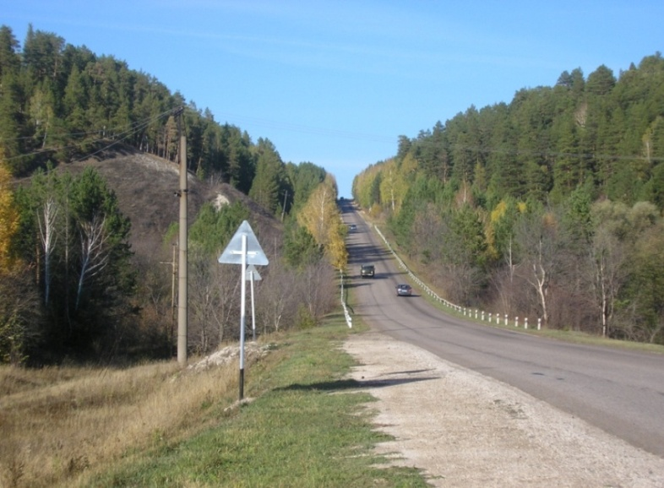
Приложение 1

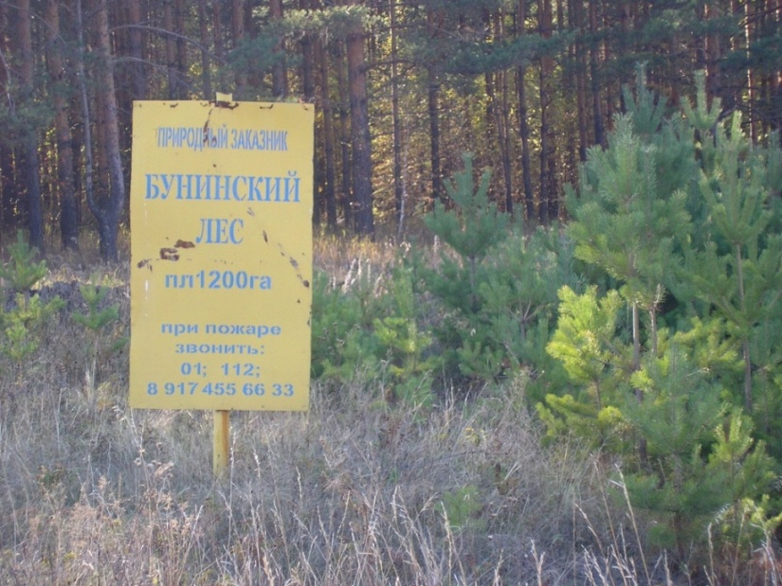

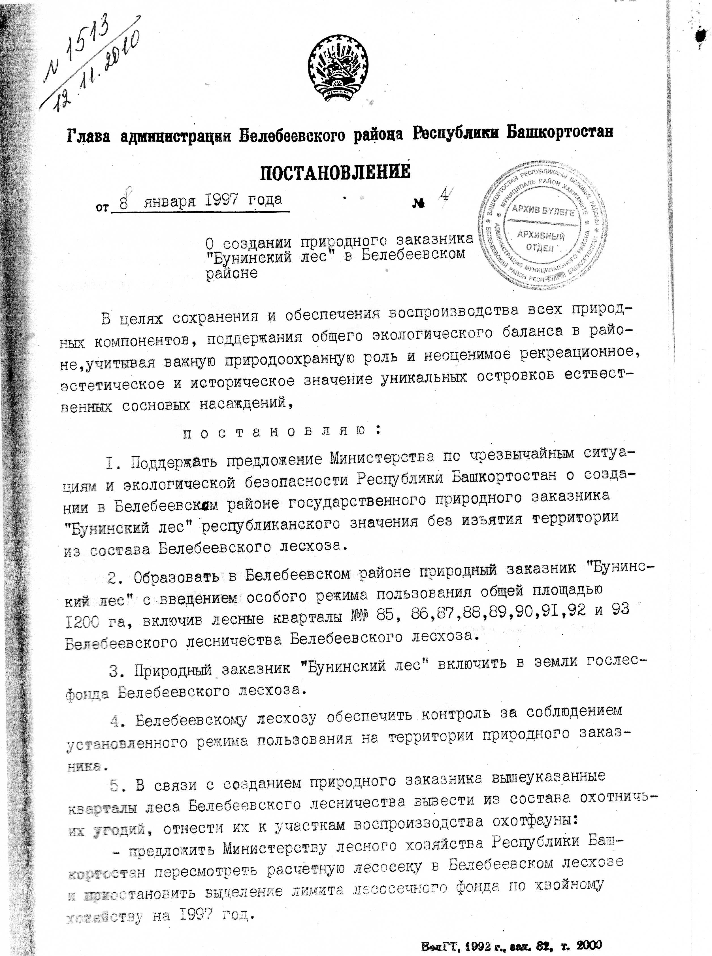
Приложение 2

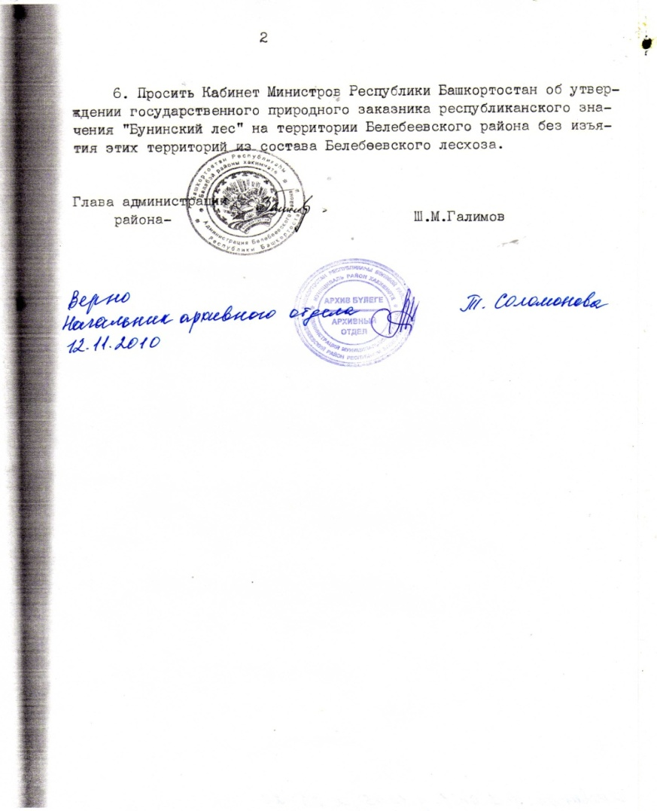

Приложение 3

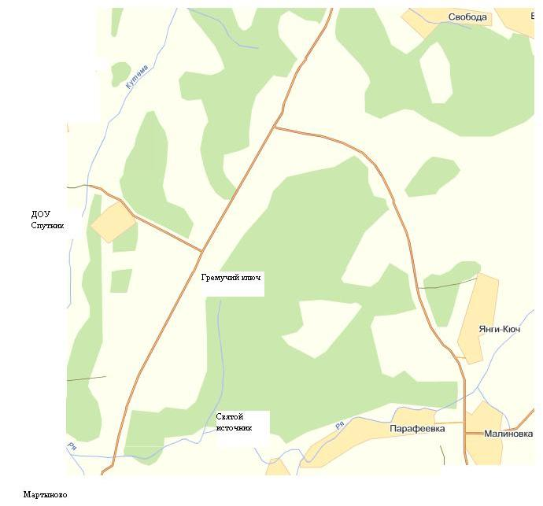

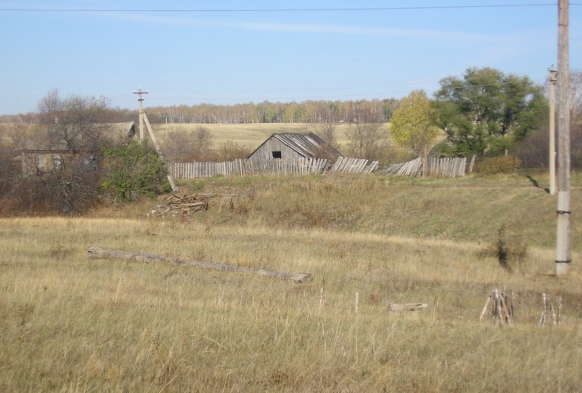
Приложение 4

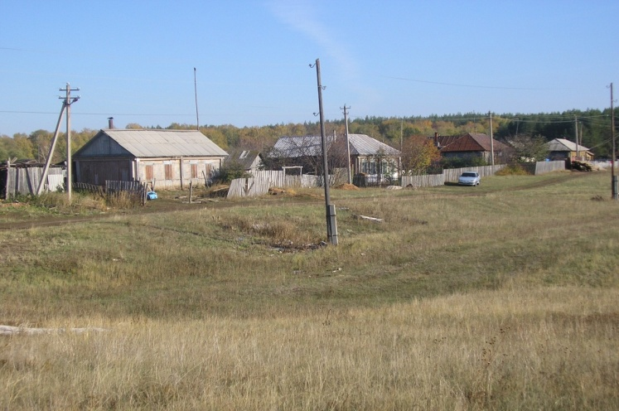

Приложение 5
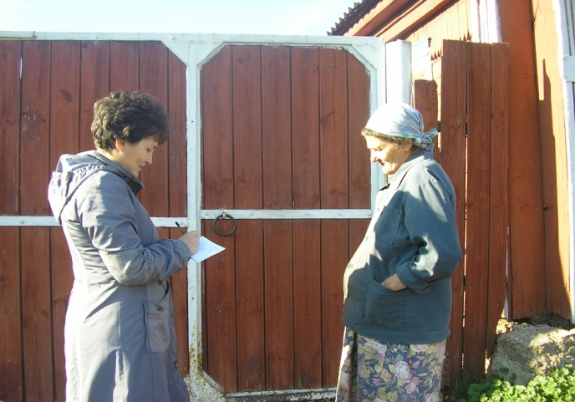

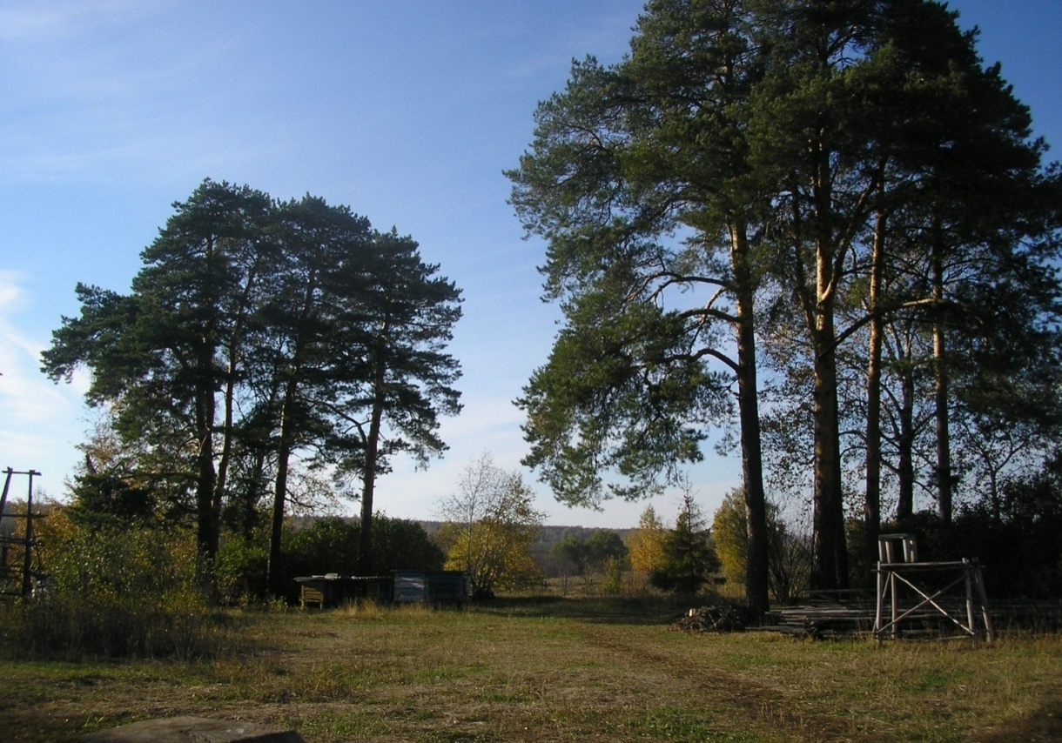

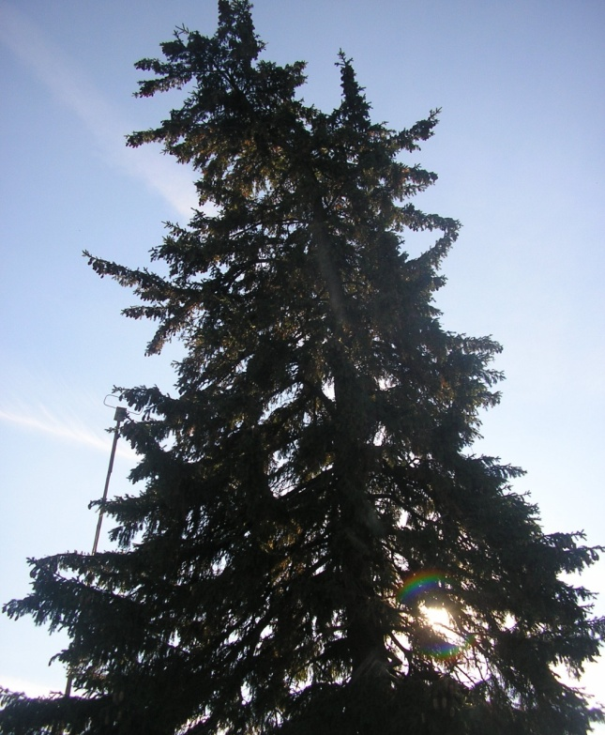

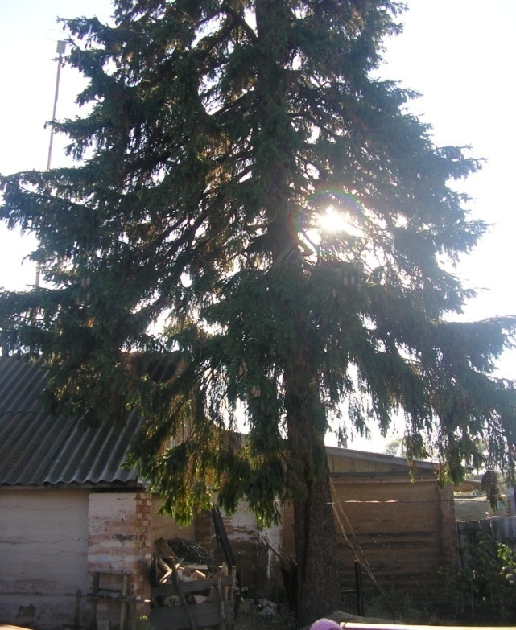

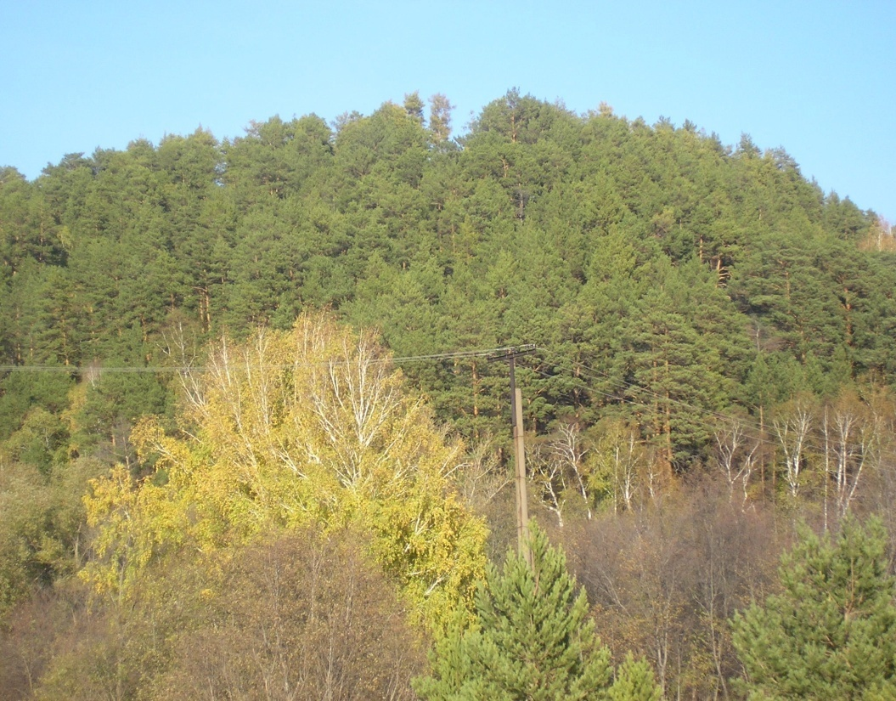
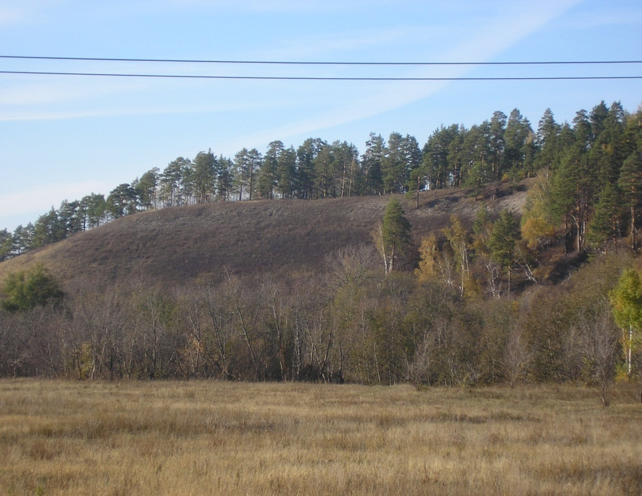
Приложение 6

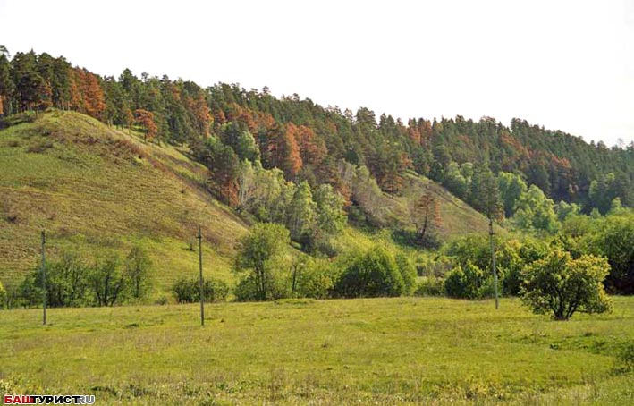

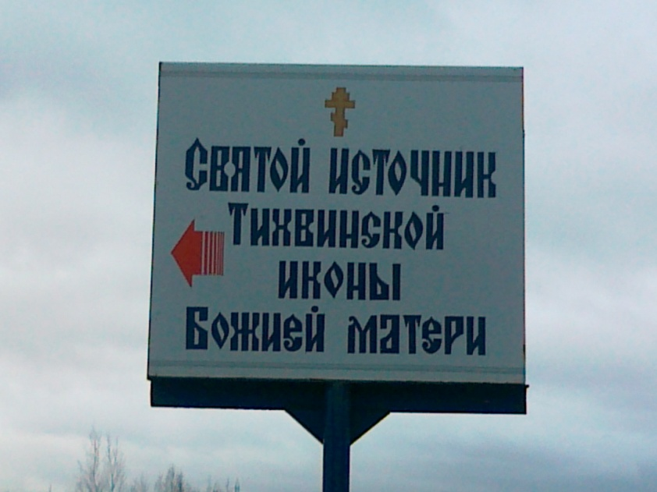
Приложение 7

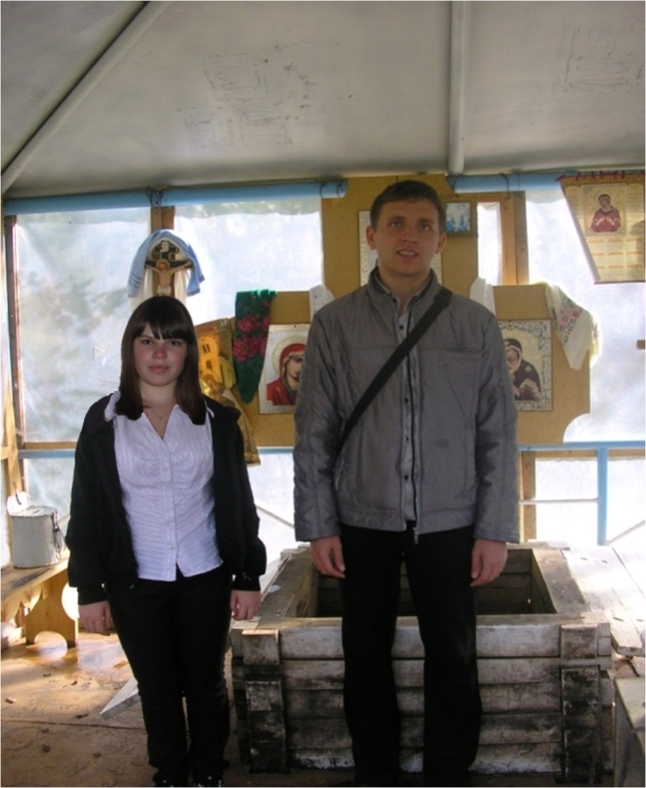

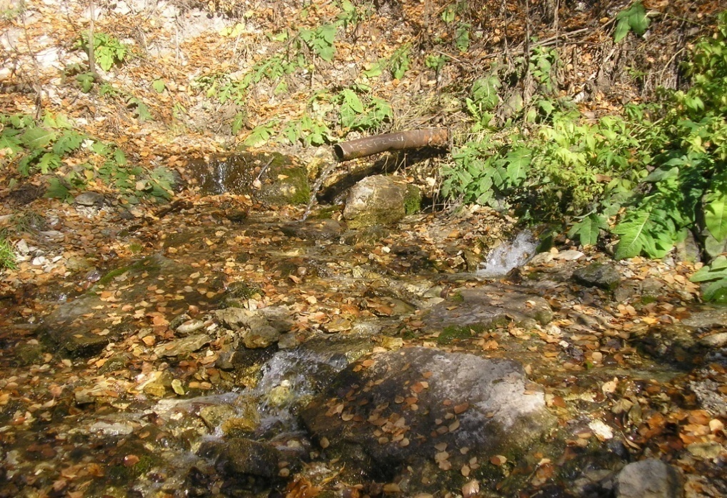
Приложение 8

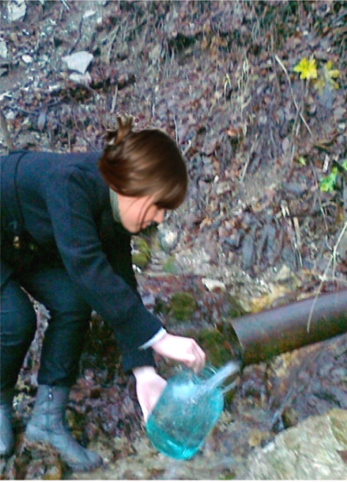

Приложение 9
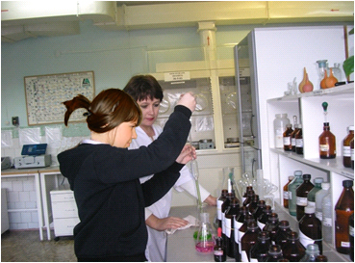
Приложение 10

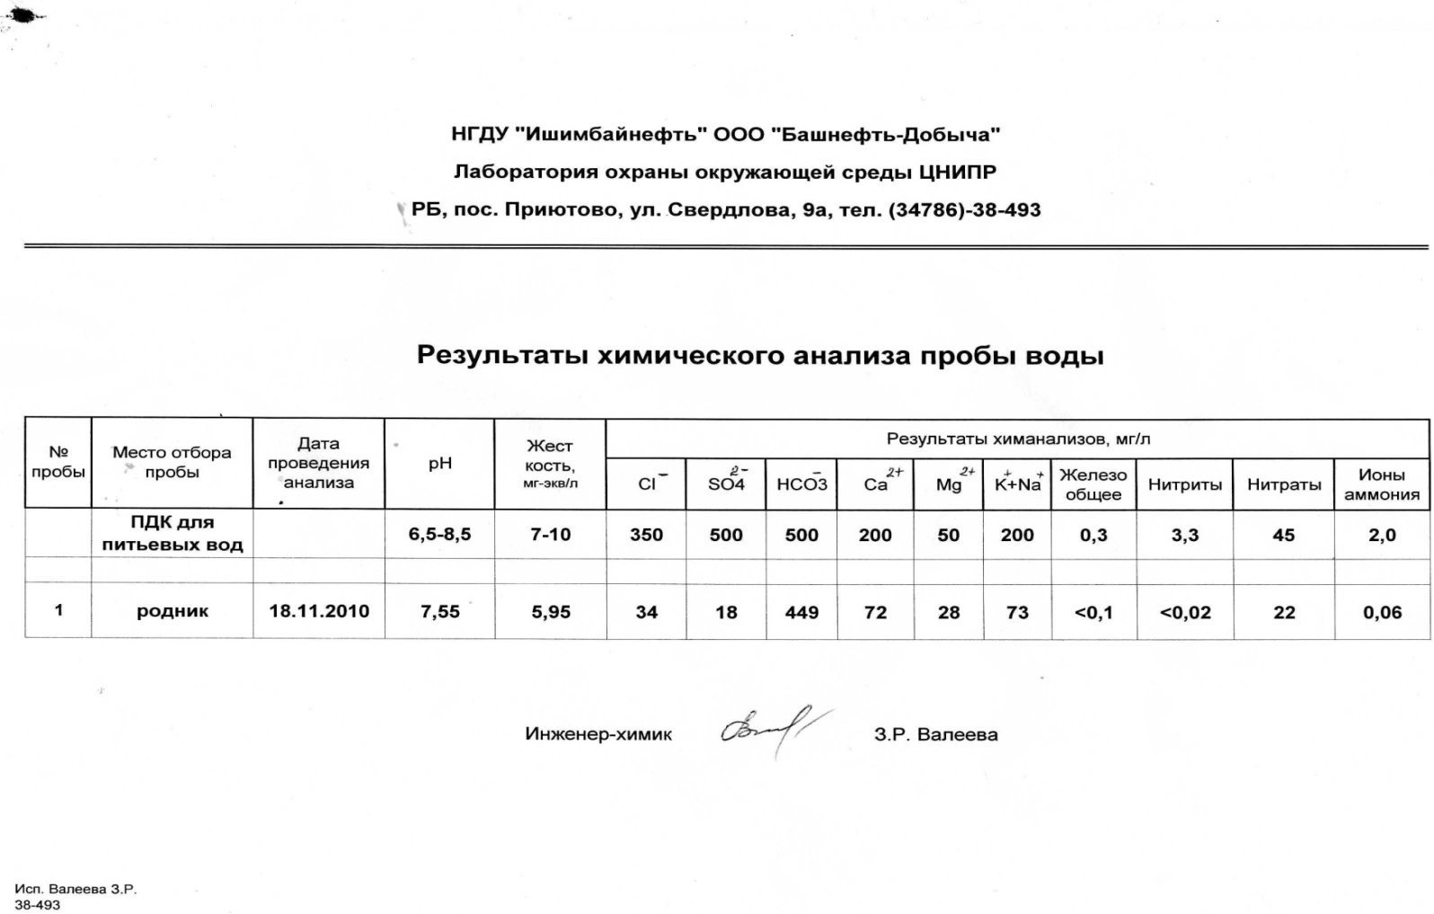

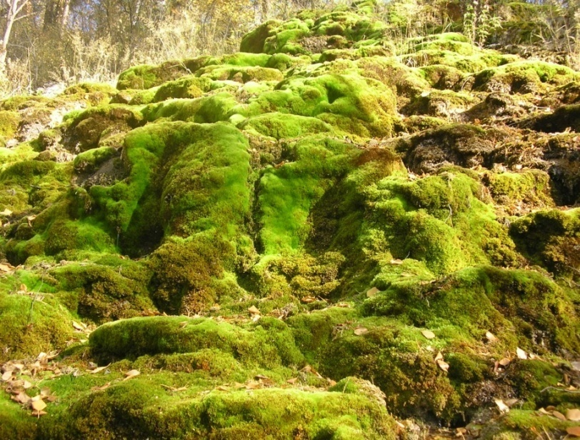
Приложение 11

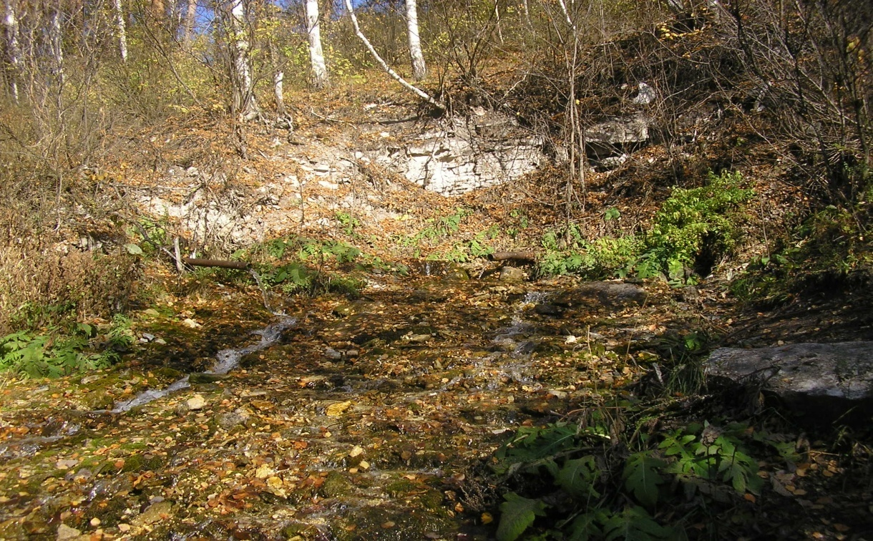

Приложение 12
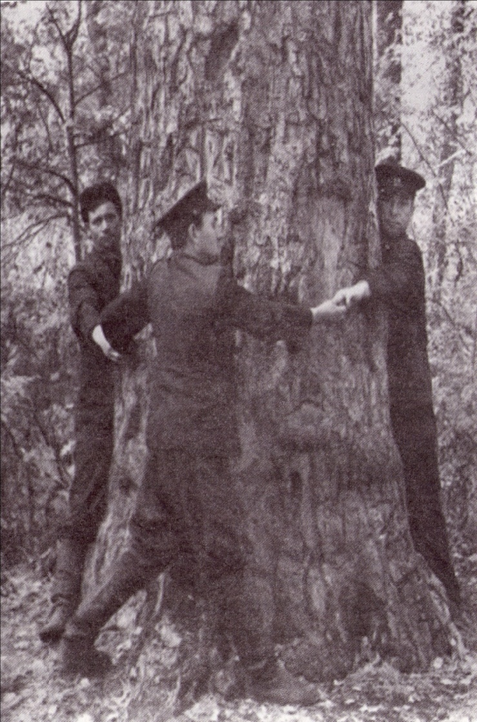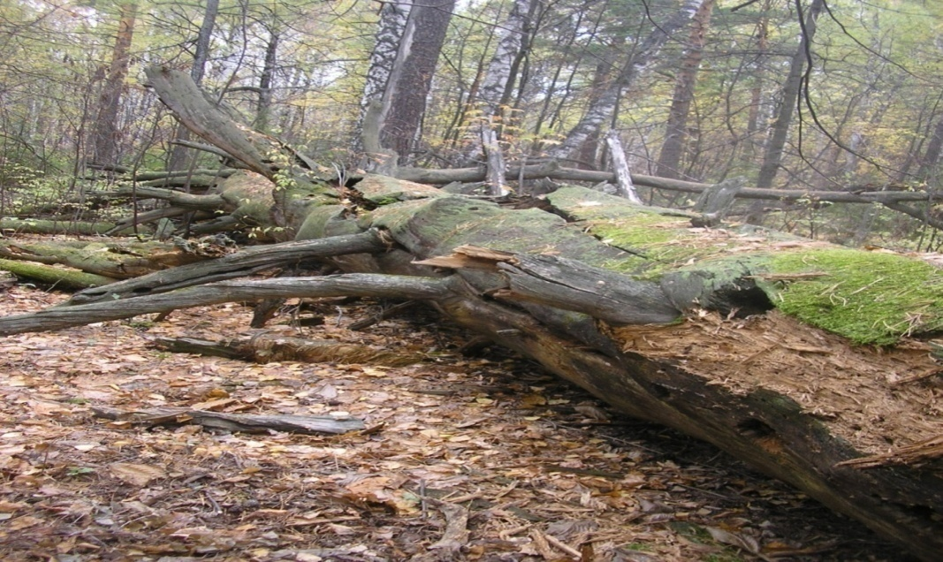
Приложение 13
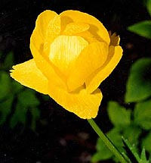
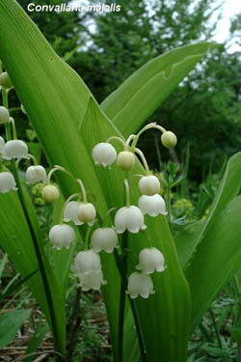

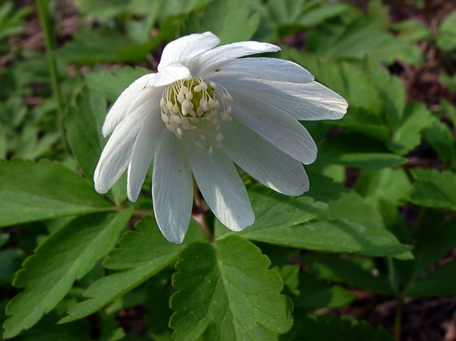
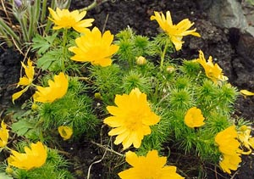

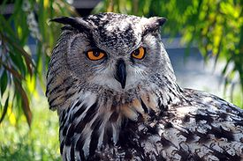
Приложение 14

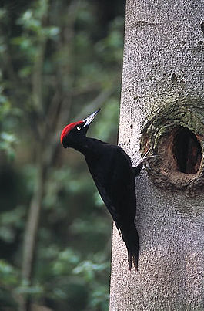

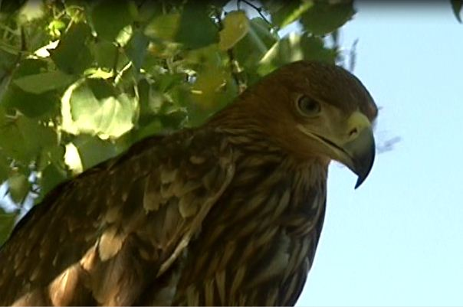

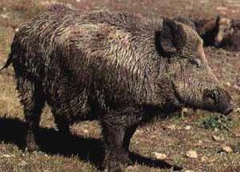
Приложение 15
